Министерство науки и высшего образования Российской Федерации
ФГБОУ ВО «Ульяновский государственный технический университет»
Кафедра «Вычислительная техника»

Лабораторная работа №1
«Моделирование траектории робота»
Вариант №17

Выполнил студент
группы ИВТИИбд-13
Халимов И. И.

Ульяновск, 2026
- Введение.
Цель работы: построить онтологическую модель траектории движения робота в соответствии с выбранным вариантом.
Описание варианта: в варианте №3 задача заключается в моделировании движения робота против часовой стрелки из центра по спирали наружу.
2. Описание сформированной модели.
Сформированная онтологическая модель:
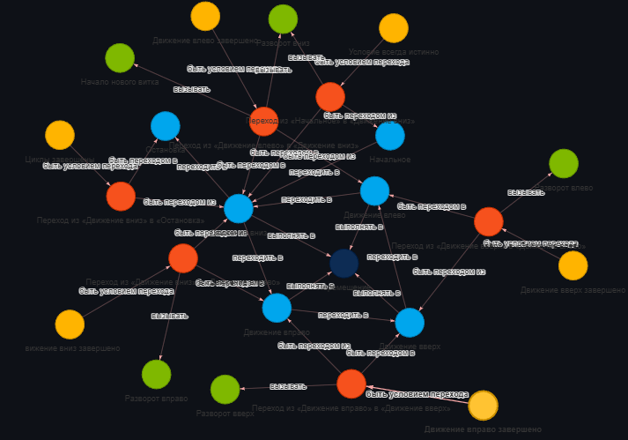
Модель сформирована в среде Streamlit. В модель входят состояния, переходы, условия переходов, действия, связи состояний, их выполнение и переходы с условием перехода. Модель сформирована так: начальная точка отсчёта находится в состоянии Начальное(INIT), переходит в состояние Движение вниз(DOWN) из него переходит в Движение Вправо(RIGHT), после идёт в состояние Движение вверх(UP), дальше идёт в состояние Движение влево(LEFT) и снова приходит в Движение вниз. В процессе используется цикл для пяти витков. Перемещение задано как forward(10).

- Результат кодогенерации с иллюстрацией его работы в интерпретаторе.
Код, сгенерированный в процессе моделирования:
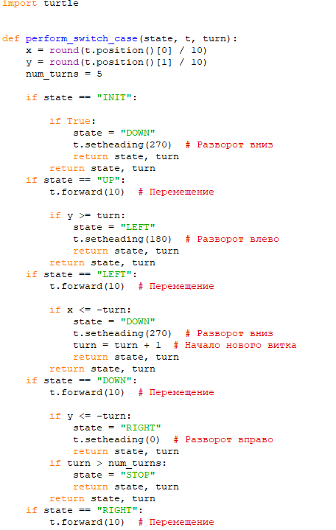
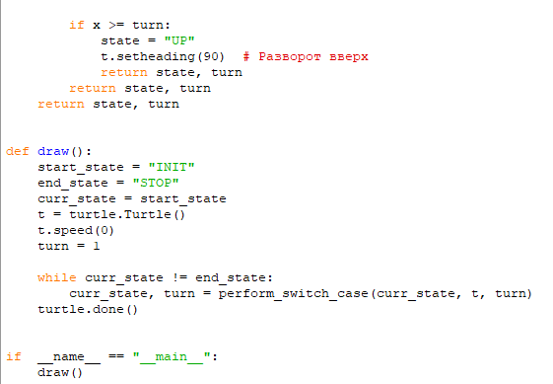
Результат работы кода в интерпритаторе:
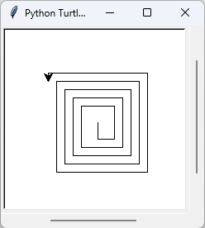

Правки кода не производились.

4. Заключение.
Вывод: В среде Streamlit отсутствует возможность удаления сразу нескольких объектов и/или связей, что приводит к неудобству удаления неудачных частей модели, а также её редактирования. При создании всё большего количества новых связей, а также увеличении переходов в среде Streamlit, визуализированный граф становится тяжело читаемым, что приводит к усложнению его проверки.

